１ 大会の概要
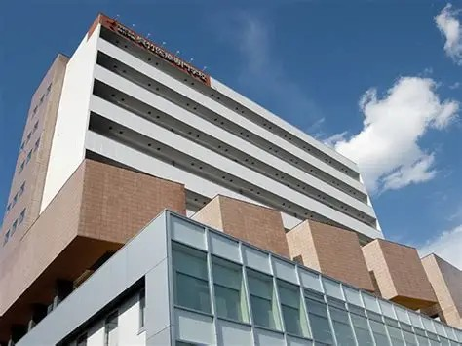
「第2回あん摩マッサージ指圧甲子園2025」が令和７年8月24日（日）、大宮呉竹医療専門学校で開かれ、会場は160人を超える関係者、報道関係者らで賑いました。大会を成功裏に終えることができましたのも、厚生労働省をはじめご後援を賜りました教育・業団体の皆さま方、惜しみないご協力をいただいた会場校の教職員、学生ならびに審査員の方々、そして、火の車の台所を支えて下さった多くの協賛企業・団体の皆さま方のおかげです。この場をお借りし心よりお礼申し上げます。以下、巻頭にあたり、若干の感想を交えながら大会の概要を記させていただきます。
大宮呉竹医療専門学校
この大会は、2018年に「全国あん摩マッサージ指圧コンテスト」として有資格者を対象にスタートしました。昨年からは「甲子園」と銘打って学生部門を新たに設けましたが、今年は運営上の事情から学生部門のみに絞って実施することになりました。
大会の目的は、①あん摩マッサージ指圧師を目指す学生の間に技能を磨き合う気運を高めること、②あん摩マッサージ指圧師養成学校の実技教育向上の一助になること、③あん摩マッサージ指圧業の免許制度を広く国民に伝えることの三つです。この目的を遂げるためにも、「あん摩マッサージ指圧甲子園」が、業界の未来を担う学生たちの「聖地」として、また、「あはき教育のインクルーシブ」を体現する実践モデルとして、斯界の耳目を集める大会に成長することを願ってやみません。
さて、「甲子園」と銘打ったものの、学生だけの開催としたこともあって、はたして名前に負けないほどの広がりを得られるか甚だ不安でしたが、フタを開けてみると北海道から沖縄までの全国20校から定員いっぱいの30名（視覚障害者18名、晴眼者12名）の腕自慢が集って下さいました。参加の動機を何人かにインタビューしてみると、「昨年のリベンジ」、「先生に勧めれれて」、「先生以外の評価を受けてみたかった」など様々でしたが、盲学校からの参加者には「他の人と交流したり切磋琢磨したりしたかった」、「自分の実力を他の人と比べてみたかった」など、生徒数の減少を背景にした動機を語る選手が多かったように思います。いずれにせよ、選手各位のチャレンジ精神と行動力に心からの敬意を表します。
開会式では、一枝のゆめ財団矢野忠理事長の挨拶の後、昨年最優秀賞に輝いた飯間彩香さんの母校、四国医療専門学校から優勝杯が返還されました。その後、後援を頂いた厚生労働省医政局医事課の柳田聡専門官をはじめ、東洋療法研修試験財団の奈良信雄理事長、東洋療法学校協会の坂本歩理事、全国盲学校長会の安田咲登子会長から祝辞を頂戴し、舞台は競技へと移りました。
誰もが見学できるオープンスペースに設えられた２つの競技会場には８台ずつのベッドが置かれ、臨床経験豊かな審査員が施術評価者と客観評価者に分かれてスタンバイする中、午前10時30分、競技の火ぶたが切られました。選手は３人の施術評価者を回り15分ずつの施術を行います。得点は施術評価者・客観評価者それぞれの審査員が独立して付けた点数を総合した150点満点で算出されます。
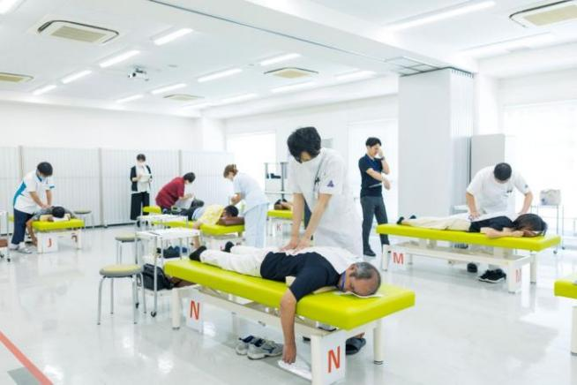
審査員は、治療院や病院などの臨床現場で長く経験を積んでこられた先生方を中心に25人で組織しました。技術を点数で評価するのは難しい作業ですが、審査員間のバラツキをできるだけ小さくするための工夫として、施術評価者を前回までの２人から３人に増やしたほか、審査員には審査基準や触察部位などに関する共通理解を図るための事前研修を受けてもらいました。
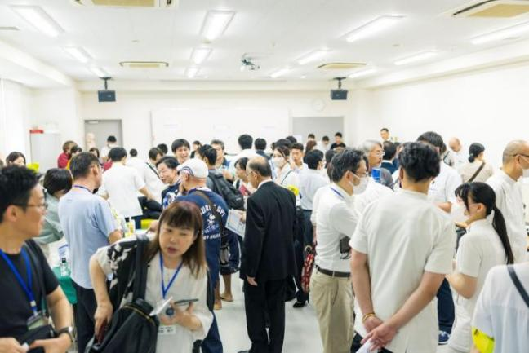
審査修了後には審査員から各選手に対してフィードバックの時間も設けられ、その際には優れている技術やさらなるレベルアップに向けた改善点について、言葉だけでなく実技を交えながら伝授される場面も見られました。また、選手によってはこの機会を逃すまいと、審査員に突っ込んで質問したり、再びベッドに横たわってもらい改善点確認のために実際に施術する様子も見られました。熱戦は昼食を挟み午後2時30分まで行われました。
競技風景
競技を終えた選手たちは、結果が出るまでの2時間ほどの間、別室で他の選手等との技術交流を行ったり、出展希望があった
協賛企業や団体様のブースを回り様々な情報を得たりして過ごしました。特に技術交流を行うベッド周辺は熱気と談笑に包まれ、絶え間なく選手や関係者が訪れ幾重
選手や関係者で賑わう技術交流会場
にも人の輪が出来ていました。皆、自校で習った揉み方を紹介し合ったり、自慢の技を披露したり、また技術論を熱心に語り合ったりと障害の有無は意に介していない様子で、「あん摩の技術」という一点にフォーカスして交流を深めていました。
技術を学ぶ学生にとって「もっとレベルアップしたい！」という思いは共通であり、ましてや本大会に参加しようという意識の高い学生はなおさらでしょう。この技術交流では、本大会の目的の一つである「あはき教育におけるインクルーシブ」の実践劇を目の当たりにした思いで、未来に光を見るような感慨を覚えたしだいです。
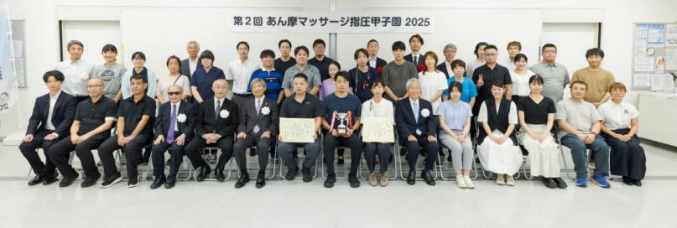
審査結果の詳細は後述しますが、最優秀賞には森一蕗さんが、優秀賞には鈴木佳名子さんと松林隼人さんがそれぞれ輝きました。また、今大会は４位から６位までの選手にもフレアス賞が贈られました。次の優勝杯はどなたの胸に輝くのでしょうか。今から来年の大会（令和8年８月23日）が楽しみです。
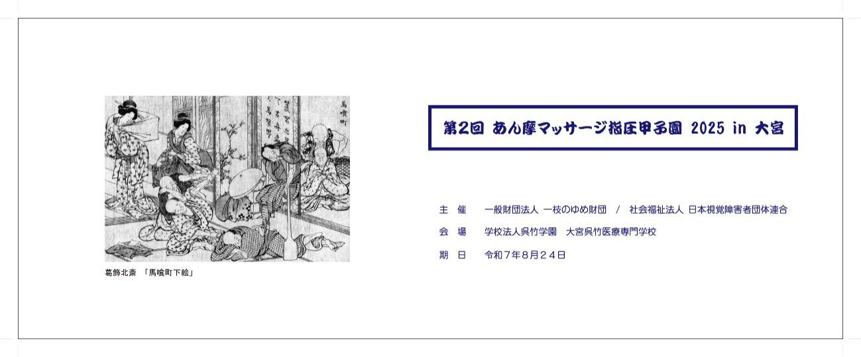
お土産用手ぬぐい（北斎馬喰町下絵）
表彰式後の記念撮影

最 優 秀 賞 | 森 一蕗 | 大宮呉竹医療専門学校
優 秀 賞 | 鈴木佳名子 | 大阪府立大阪南視覚支援学校
優 秀 賞 | 松林 隼人 | 国際鍼灸専門学校
フ レ ア ス 賞 | 小川 結花 | 岩手県立盛岡視覚支援学校
フ レ ア ス 賞 | 吉田 藍美 | 四国医療専門学校
フ レ ア ス 賞 | 井口 光世 | 栃木県立盲学校
２ 大会結果（敬称略）と受賞者のコメント

｟最優秀賞・優秀賞受賞者のコメント｠
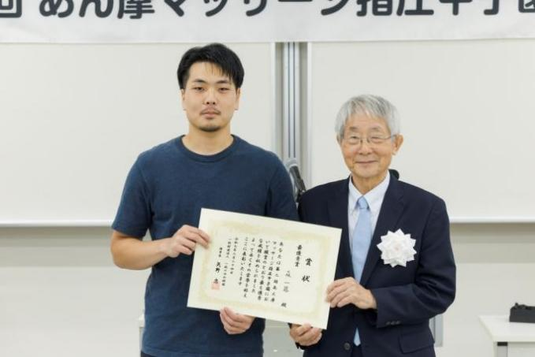
●最優秀賞 森一蕗さん
最優秀賞は想像もしていなくてとても嬉しいです。ありがとうございました。この大会を通して全国で多くの方々が技術の向上に向けて努力していることが分かり、その気持ちを共有できたこと、また、お互いに切磋琢磨して競い合うことが出来たことをとても有意義に感じることがてきました。さらに競技を通して触
森一蕗さん(左)と矢野忠大会長(右)
診の仕方や患者さんとの接し方も学ぶこともでき、自分にとってためになることが沢山あったとも感じています。本日は本当にありがとうございました。

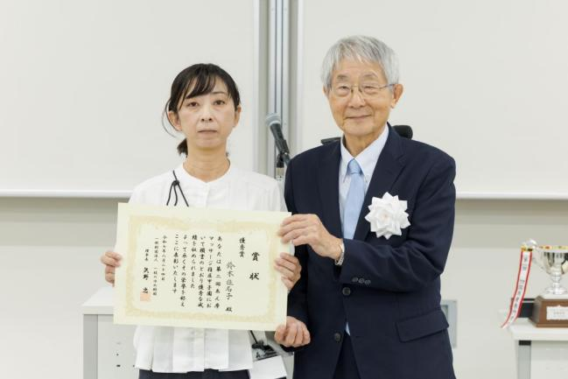
●優秀賞 鈴木佳名子さん
今日は、選手の皆さんがこの大会に参加されている勇気がすごいなと尊敬して見ていました。自分は大会参加に怖気づいてなかなか踏み切ることが出来なかったんですが、クラスの仲間や担任の先生が「一緒に行こうよ」と誘ってくれて出場を決めました。出るからにはと思って、それからは先生方や仲間に協力しても
鈴木佳名子さんさん(左)と矢野忠大会長(右)
らって沢山練習しました。結果はそれほ
ど求めていなかったですが、このような賞をいただいて、まだ実感がわいてこないんですが、きっと後で嬉しさがこみあげてくると思います。一緒に頑張ってくれた多くの方々にお礼を言いたいと思います。本日は本当にありがとうございました。

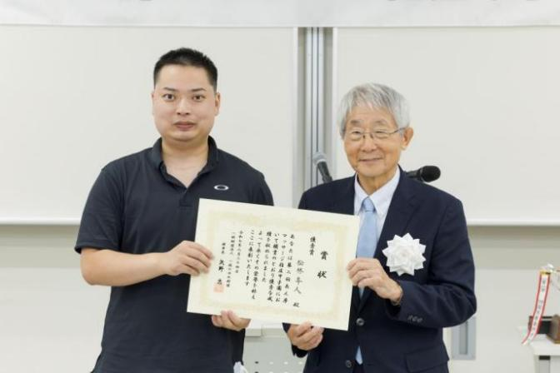
●優秀賞 松林隼人さん
このような賞をいただくことが出来てとても嬉しいです。技術交流会で、普段交わることのない他の学校の方と交流できたことはとてもためになったと感謝しています。今年２年なので来年はもう一度この大会に出ることが出来ます。来年こそは最優秀賞を目指してさらに練習に励みたいと思います。本日は本当にありがとうございました。
松林隼人さん(左)と矢野忠大会長(右)
３ 参加選手一覧
No | 氏 名 | ふりがな | 学校名
1 | 末久みのり | すえひさ みのり | 香川県立視覚支援学校
2 | 栗原 大青 | くりはら たいせい | 東海医療学園専門学校
3 | 石川奈美子 | いしかわ なみこ | 東海医療学園専門学校
4 | 井口 光世 | いぐち みつよ | 栃木県立盲学校
5 | 松林 隼人 | まつばやし はやと | 国際鍼灸専門学校
6 | 長江 遼 | ながえ りょう | 国際鍼灸専門学校
7 | 大久保賢二 | おおくぼ けんじ | 筑波技術大学
8 | 飛田真太朗 | とびた しんたろう | 筑波技術大学
9 | 濵田 光 | はまだ みつる | 沖縄県立沖縄盲学校
10 | 小野寺菜月 | おのでら なつき | 宮城県立視覚支援学校
11 | 西嶋 輝 | にしじま あきら | 日本指圧専門学校
12 | 渡邉 卓也 | わたなべ たつや | 横浜市立盲特別支援学校
13 | 小川 結花 | おがわ ゆか | 岩手県立盛岡視覚支援学校
14 | 小林 倫大 | こばやし ともひろ | 福井県立盲学校
15 | 古茂田誠司 | こもた せいじ | 国立障害者リハビリテーションセンター
16 | 石黒 祐樹 | いしぐろ ゆうき | 国立障害者リハビリテーションセンター
17 | 林 良憲 | はやし よしのり | 静岡県立浜松視覚特別支援学校沼津分室
18 | 柴崎美優樹 | しばざき みゆじゅ | 筑波大学附属視覚特別支援学校
19 | 池田 恵美 | いけだ えみ | 東京呉竹医療専門学校
20 | 徳正 貴子 | とくしょう たかこ | 東京呉竹医療専門学校
21 | 石井千月呼 | いしい ちづこ | 大阪府立大阪南視覚支援学校
22 | 鈴木佳名子 | すずき かなこ | 大阪府立大阪南視覚支援学校
23 | 三浦 暁治 | みうら きょうじ | 国立障害者自立支援局函館視力障害センター
24 | 吉田 藍美 | よしだ あいみ | 四国医療専門学校
25 | 鎌倉 采花 | かまくら いろは | 四国医療専門学校
26 | 森山 光太 | もりやま こうた | 広島県立広島中央特別支援学校
27 | 三藤 ゆり | みふじ ゆり | 大宮呉竹医療専門学校
28 | 森 一蕗 | もり いちろ | 大宮呉竹医療専門学校
29 | 鈴木 優太 | すずき ゆうた | 大宮呉竹医療専門学校
30 | 川本 陽菜 | かわもと ひな | 筑波技術大学

４ 審査員一覧
 |  | 氏 名 | 所 属
施 術 評 価 者 | 1 | 青柳 利之 | 全国病院理学療法協会
施 術 評 価 者 | 2 | 秋山 喜和 | 埼玉県鍼灸マッサージ師会
施 術 評 価 者 | 3 | 井口 和美 | 有限会社陽光
施 術 評 価 者 | 4 | 岩﨑 敏明 | 群馬県鍼灸マッサージ師会
施 術 評 価 者 | 5 | 岩本賀奈夫 | 埼玉県鍼灸マッサージ師会
施 術 評 価 者 | 6 | 植木 均也 | 栃木県鍼灸マッサージ師会
施 術 評 価 者 | 7 | 内田 朝美 | 株式会社フレアス
施 術 評 価 者 | 8 | 大矢裕美子 | マッサージ院Lupinus
施 術 評 価 者 | 9 | 刑部 陽子 | 埼玉県鍼灸マッサージ師会
施 術 評 価 者 | 10 | 木田 裕己 | 東京都はり・きゅう・あん摩マッサージ指圧師会
施 術 評 価 者 | 11 | 小久保貴一 | 埼玉県鍼灸マッサージ師会
施 術 評 価 者 | 12 | 齋藤恭ニ郎 | 静岡県鍼灸マッサージ師会
施 術 評 価 者 | 13 | 田山 悦男 | 埼玉県立特別支援学校塙保己一学園
施 術 評 価 者 | 14 | 戸田 賢 | 日本医学柔整鍼灸専門学校 非常勤講師
施 術 評 価 者 | 15 | 平野五十男 | 全国病院理学療法協会
施 術 評 価 者 | 16 | 増田 淳 | ますだ鍼灸院
施 術 評 価 者 | 17 | 山岸 克也 | 埼玉県鍼灸マッサージ師会
客 観 評 価 者 | 1 | 上利 文子 | 東京呉竹医療専門学校
客 観 評 価 者 | 2 | 川瀬 明子 | 花田学園日本鍼灸理療専門学校
客 観 評 価 者 | 3 | 小沼 智嗣 | 株式会社フレアス
客 観 評 価 者 | 4 | 杉山 誠一 | 東海医療学園専門学校
客 観 評 価 者 | 5 | 行木由紀子 | 横浜呉竹医療専門学校
客 観 評 価 者 | 6 | 福島 正也 | 筑波技術大学
客 観 評 価 者 | 7 | 望月 信宏 | 国際鍼灸専門学校
客 観 評 価 者 | 8 | 渡邉 幸子 | 株式会社フレアス

５ 運営面の反省及び課題
（１）財務委員会
財務委員会は大会の予算・執行に係る作業を一元的に集約する委員会として会議を３回開催するとともに、一枝のゆめ財団の理事会と連携しつつ、大会開催要項、実施要項、予算案及び決算案等の作成、後援・協賛団体の依頼、宿泊費補助基準（下記）の作成等の業務を実施した。協賛団体及び協賛金の一覧は「資料編」を参照していただきたい。一方、前回大会まで契約できていた損保ジャパンのレクレーション保険に「対象外のイベント」との理由で加入することができず課題を残した。
〇宿泊費補助基準
最寄駅から大宮駅までの路線距離がおおむね100㎞を超え、かつ、前泊しなければ大会の参加に支障をきたすおそれのある理由で宿泊を希望する選手に対し、宿泊費として8,000円を限度に補助する。また、視覚に障害のある選手のうち、単独で移動することが困難な学生を引率する者に対しても１名に限り同額を補助する。

（２）広報委員会
広報委員会は、大会の認知度向上と参加促進を目的として活動を行った。プレスリリースを2回作成・配布し、併せて大手メディア各社及び地域の新聞社やテレビ局等に対して啓発を行った。その結果、NHKラジオ、点字毎日、鍼灸柔整新聞から取材を受け、NHKラジオ第2放送では９月14日(日)に「視覚障害ナビ・ラジオ」において30分枠で放送された。また、点字毎日には９月11日付け第1381号に、鍼灸柔整新聞には９月20日付け第1236号にそれぞれ大会の模様が掲載されさた。また、チラシやポスターを関係団体や協賛企業を通じて配布し大会の周知に努めた。さらに、大会当日配布用としてパンフレットを作成し、来場者に趣旨や競技内容を分かりやすく伝える工夫を行った。一方で、SNSなどによるオンライン広報活動は体制整備に困難な状況があり、実施することが出来なかった。今後はデジタル媒体の活用に課題があると考えるが、今回の活動により大会の認知度向上に一定の成果を収め、次回への基盤を築くことができたと考えている。

（３）審査委員会
今回は参加選手数を30名とし、審査員を施術評価者16名、客観評価者8名の計24名で構成した。審査回数については、従来の2回から3回へと変更した。また、触察課題については事前に出題候補として筋4部位・骨3部位を公表し、その中から当日審査開始時に実際の出題部位を発表する方式を採用した。審査項目については前回から変更を加えず継続した。大会に先立ち、7月24日（土）には審査員説明会を開催し、審査項目や触察部位の確認、審査の流れを実際にシミュレーションする場を設けた。その結果、大会当日は大きな混乱もなく、計画通りに審査を進めることができた。これは審査員各位の協力の賜物であり、ここに深く感謝申し上げる。
今後の改善点としては、審査項目の見直しや審査員の負担軽減を検討し、審査内容をより学生の学習意欲や技術の向上につながるものへと発展させていく必要があると感じている。大会を重ねることで、さらに充実した内容へと成長していくことが期待される。

（４）誘導担当
最寄りの駅から会場までの案内および会場内の案内を中心に行った。本大会には視覚障害者も多く参加されるため、埼玉県立特別支援学校塙保己一学園協力のもと、8月6日（水）にガイドヘルプの講習会を実施した。大会当日の誘導係は同講習参加者のみで構成したため、視覚障害のある方にとってより安心感のある誘導が出来たと自負している。また、今回は前回の反省を踏まえ、猛暑の中の誘導係に過度の負担になることがないよう3人1組のチーム制を採用し休憩を適宜とれるように工夫した。その結果、健康を害する担当者が発生することはなく、状況報告や各種連絡等もスムースに行うことが出来た。全体として大きな混乱もなくスムーズに選手、関係者の誘導を行うことが出来たと考えている。
また、誘導中は担当者から選手等に対し積極的に話しかけることを推奨し、結果、晴眼者と視覚障害者の交流を図ることができたと感じている。
一方で誘導係が案内に迷う場面も散見されたため、次年度に向けてはより選手が安心して大会に臨めるように事前の打ち合わせをさらに綿密に行い、万全の態勢で大会を迎えたいと考えている。

（５）受付担当
今大会は、学生の部のみの実施だったため、選手、関係者全体の受付人数が少なく、併せて、審査委員の受付を審査委員会が担ったこともあり、受付ブースを減らすことができ、混乱なく実施することができたと考えている。また、昨年の反省を生かし、会場校のご協力のもと、前日に受付用テーブルを設置し、受付名簿や配布物品の確認及びセッティングができたことも、当日朝の準備を最小限に抑え、余裕をもって受付業務に臨むことができた要因であった。
次回大会に向けての課題としては、受付も含めた大会全体として協賛企業や団体の方が視察に訪問された際の対応が挙げられる。今回はそうした方々が受付を終えたあとは自由に視察となっていたため、受付の際の声掛けや大会を通じての案内等がほとんどなされていなかった。そのため会場内の教室配置や各教室に入って見学が可能か等について視察に訪れた方々が戸惑う様子が見られた。こうした状況を踏まえ次回大会に向けては実行委員会で対応策を検討する必要があると考えている。

（６）会場担当
会場配置決定後から準備を進め8月上旬には概ね済ませていたため、前日の準備にあまり時間をかけることなく当日を迎えられたことは大変よかった。当日は、式典会場内を中心に準備及び片付け等を行ったが、マニュアルに従って早めに担当者間で作業内容を調整したり、閉会式前には念のため事前打ち合わせを設定したりしたため、全体的に円滑かつ問題なく動くことができた。
反省点としては、以下の２点が挙げられる。
①技術交流会場と協賛企業・団体の出展会場を同一のスペースで行ったため、手狭にな
ってしまったこと。
②選手から「更衣室の中が暑い」という意見が出された。
来年度は出場選手数を増やすことも想定されるため、こうした反省を踏まえながら新たに準備を進めていく必要がある。

